
iEartag牲畜健康繁育遥测系统
--智能养殖专家

1、概述
牲畜健康繁育遥测系统是农业畜牧养殖信息化最先进的智能装备，融合了生物科技、电子信息、物联网大数据、AI人工智能技术，能够在牲畜清醒、自由、无约束状态下，连续测量和记录牲畜的体温、活动度、位置等信息，精准预测牲畜的疫病、发情、受孕、产仔等生理状况。 iEartag大幅度提高养殖效率、降低人工成本，有效解决了养殖业疫病防控难、繁育水平低、食品安全令人忧患的三大痛点，投资回报率高达33%。

2、系统组成
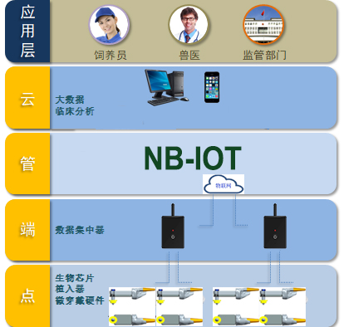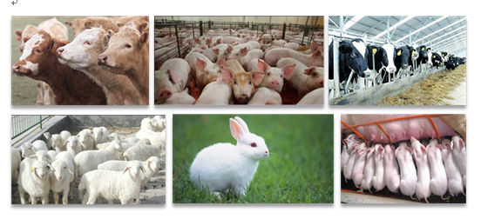

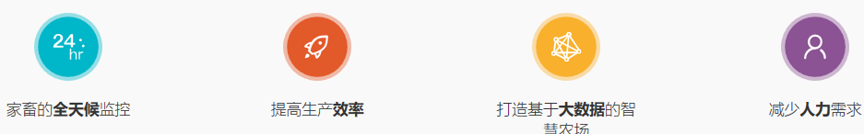

3、关键设备
3.1、智能耳标
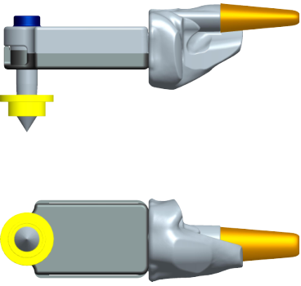
·体温测量记录、牲畜位置定位、身份信息标识、个体信息追溯、数据无线传输
·重量10克、续航5年、IP67防护等级、耳朵佩戴、耳钉安装
3.2、数据集中器

·无线接收iEartag节点信息和测量数据
·内置电讯运营商USIM卡，基站数据传输到NB-IoT云端
·PC软件JZsoft管理和运行局域网和设备参数
·集中器与iEartag之间传输距离100米
·集中器与NB-IoT基站之间传输距离10km
3.3、专用耳标钳
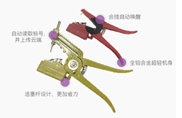
·全铝合金超轻机身
·省力易打，坚固耐用
·按压、打针、推针一气呵成
3.4、牲畜保定设备
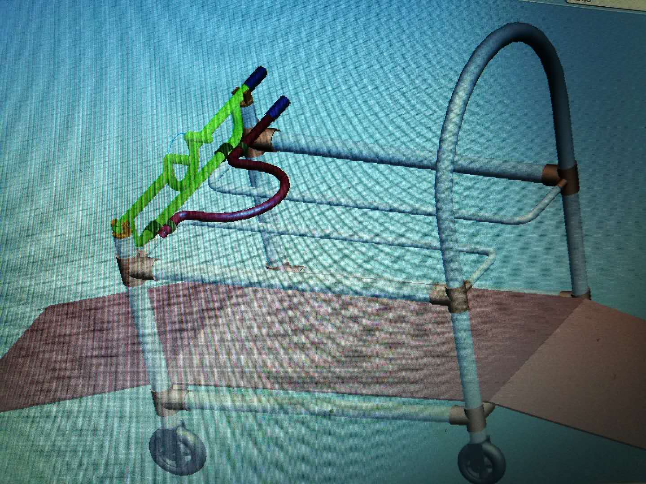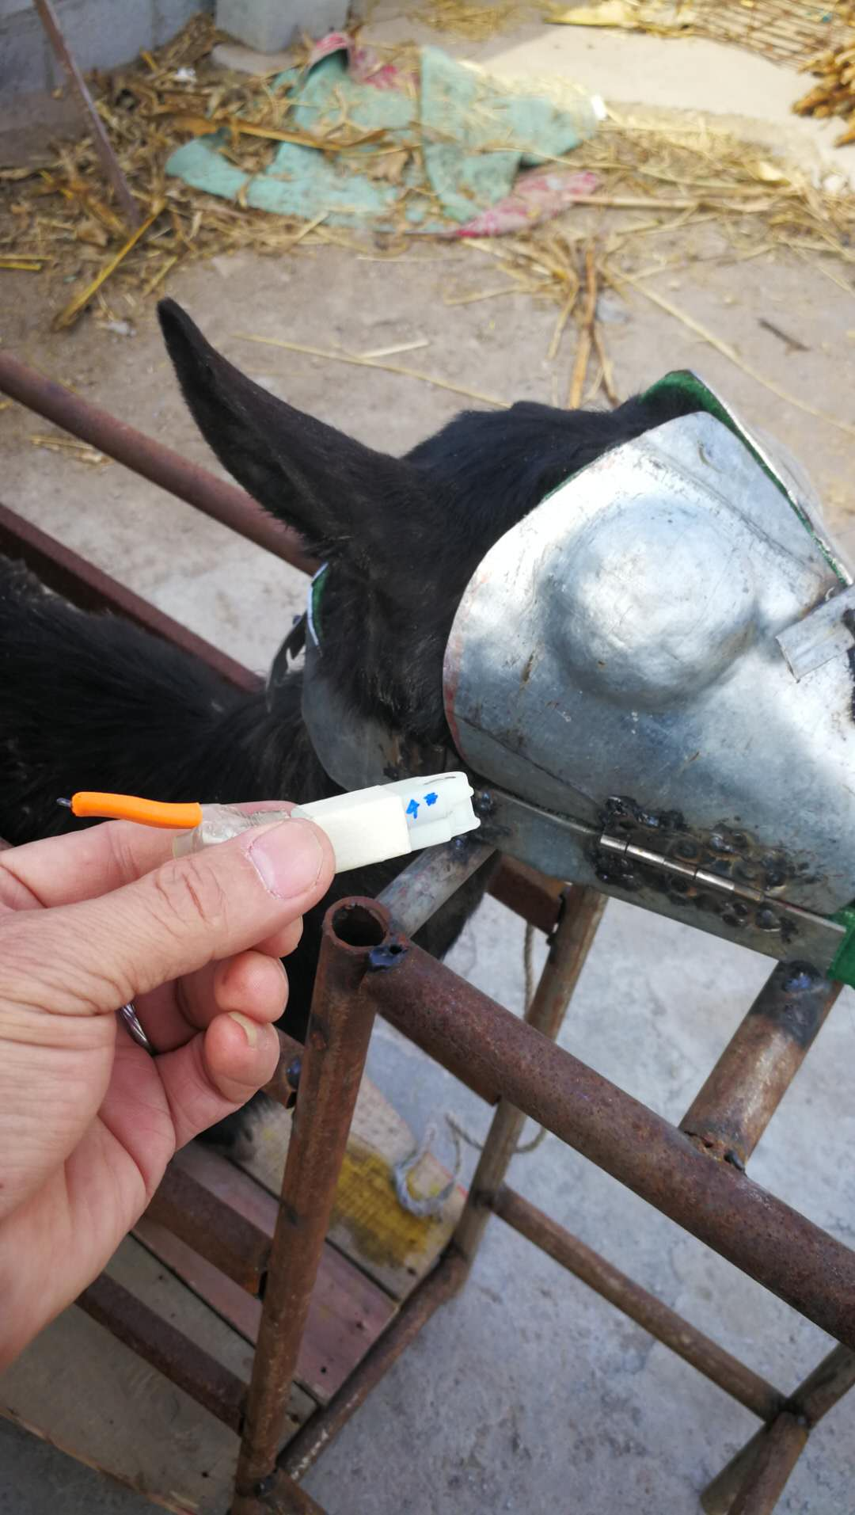
·易于安装耳标，保证体温测量精度 ·固定羊只，锁紧羊的头部
3.5、RFID读写器
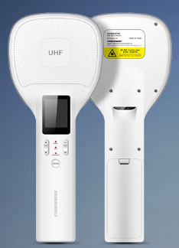
工作频率：868Mhz 存储容量：32kB
数据传输速率：10kbps 作用距离：20cm
3.6、牲畜体温校准设备
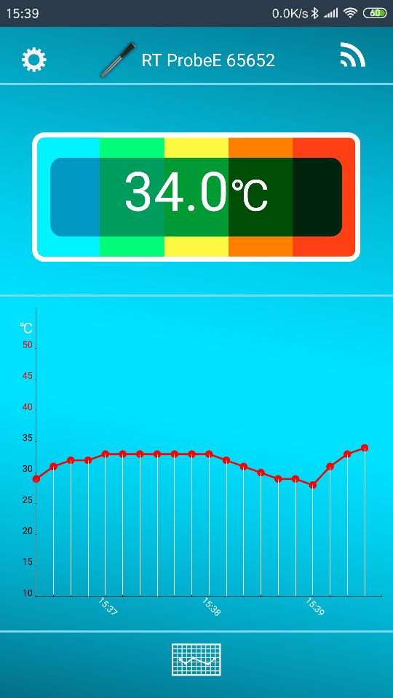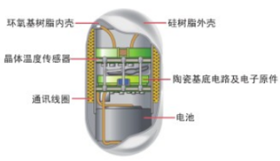
蓝牙肛温计 体核温度测量胶囊
●体温测量范围：32℃～43℃
●体温测量精度：±0.1℃
●测量周期10秒、记录间隔60秒
●记录容量：2000组数据
●蓝牙传输距离＞10米
●App应用软件TempView
4、信息分析管理软件
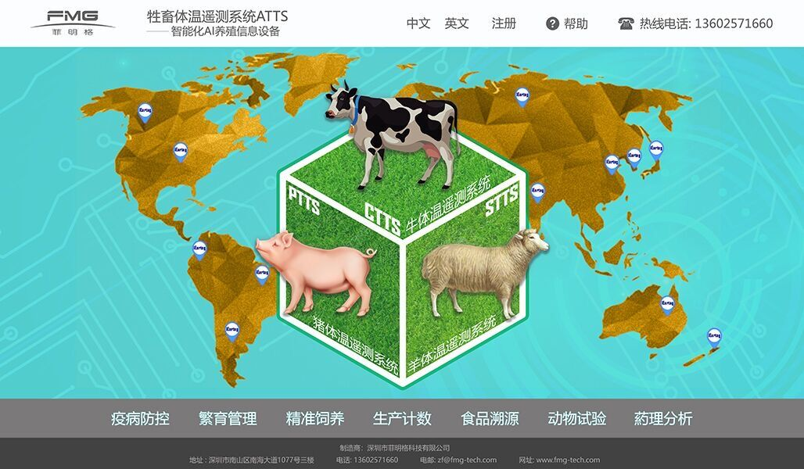
5、核心技术
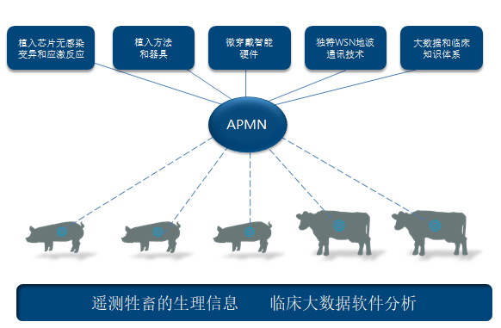
6、项目实施过程
—实施流程
客户需求 → 解决的问题及目标 → 客户项目预算 → 客户填写项目需求书 → 提供养殖场平面图 → FMG初步评估 → 提交iEartag遥测系统方案 → 双方签订合同 → 支付项目定金 → FMG现场调研测绘 → 制定客户iEartag遥测系统设计规格书 → 双方确认签字 → 专业设计定制客户遥测系统 → 系统调试及模拟实验 → 编制客户iEartag遥测系统用户手册 → 用户培训 → 现场安装测试设备 → 双方验收项目并交付使用 → 项目结案 → 售后服务及技术支持。
—培训教程
智能耳标装配、JZsoft安装软件的使用、iEartag系统安装维护、牲畜体温校准、体温及疫病判定常识、耳标自动安装设备教程。
—培训方式
远程培训、定期举行培训班、上门培训、专业定向培训
—服务方式
• 无偿服务：批量销售客户免费安装，时间3天；产品保质期1年，免费更换。
• 有偿服务： 耳标自动化安装设备体积大、价值高，中小农场购买有困难，可实行租赁方式

7、投资回报
以iEartag奶牛健康繁育遥测系统投资为例，预计可以将奶牛发情检测成功率从75%提高到95%，按没头牛每天单产30公斤，每公斤3.6元，情期21天计算，少漏配一个情期，每头牛可增加收入2268元。
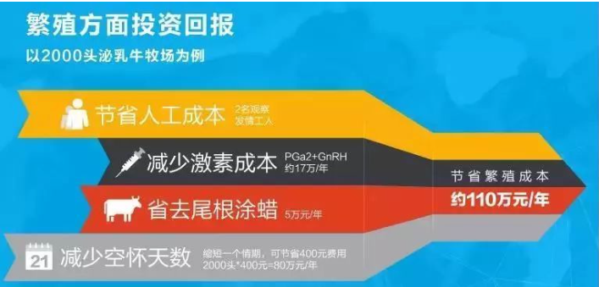
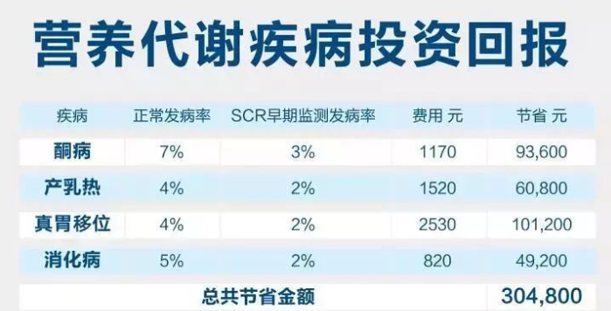

8、应用案例
8.1、大兔植入体温监测系统
实施单位：大北农集团福州生物技术有限公司等
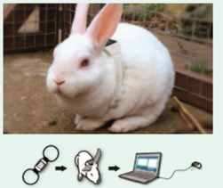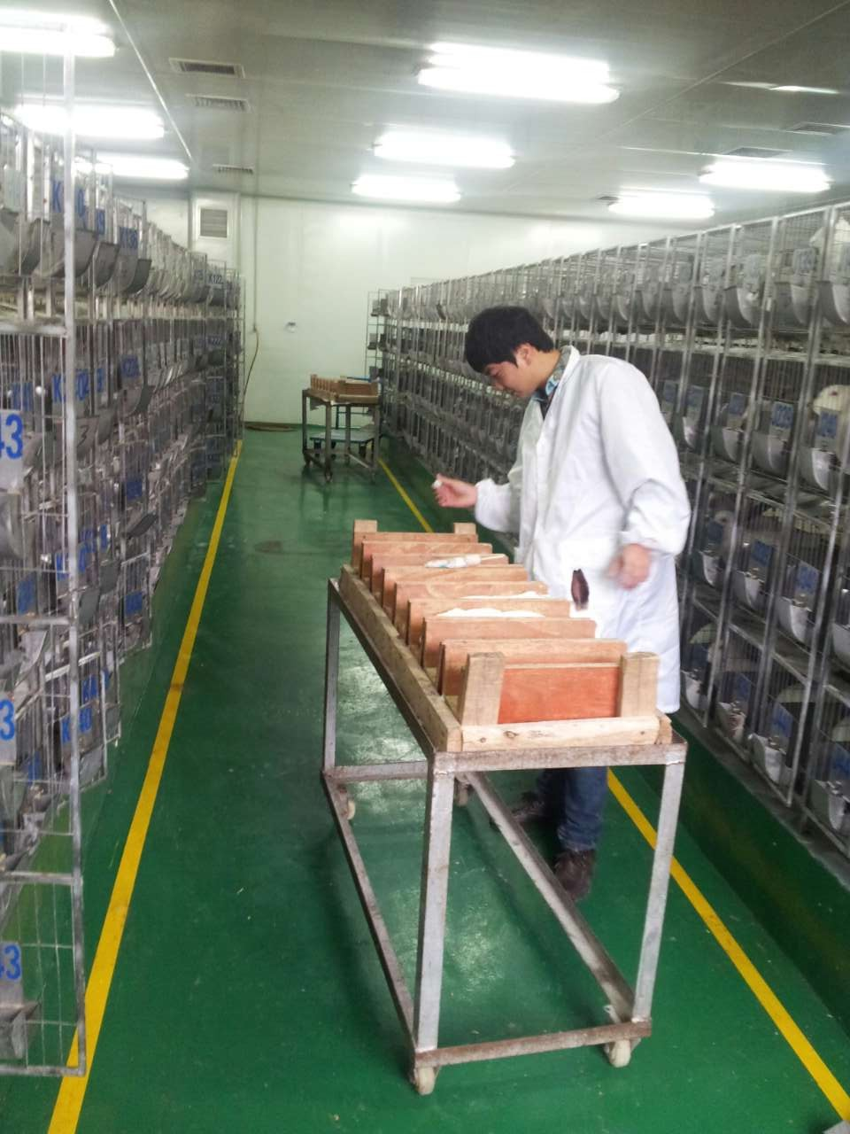

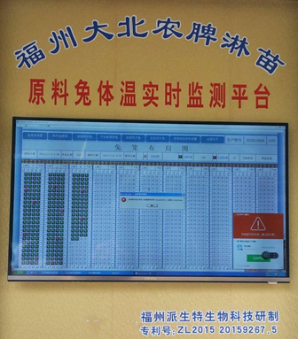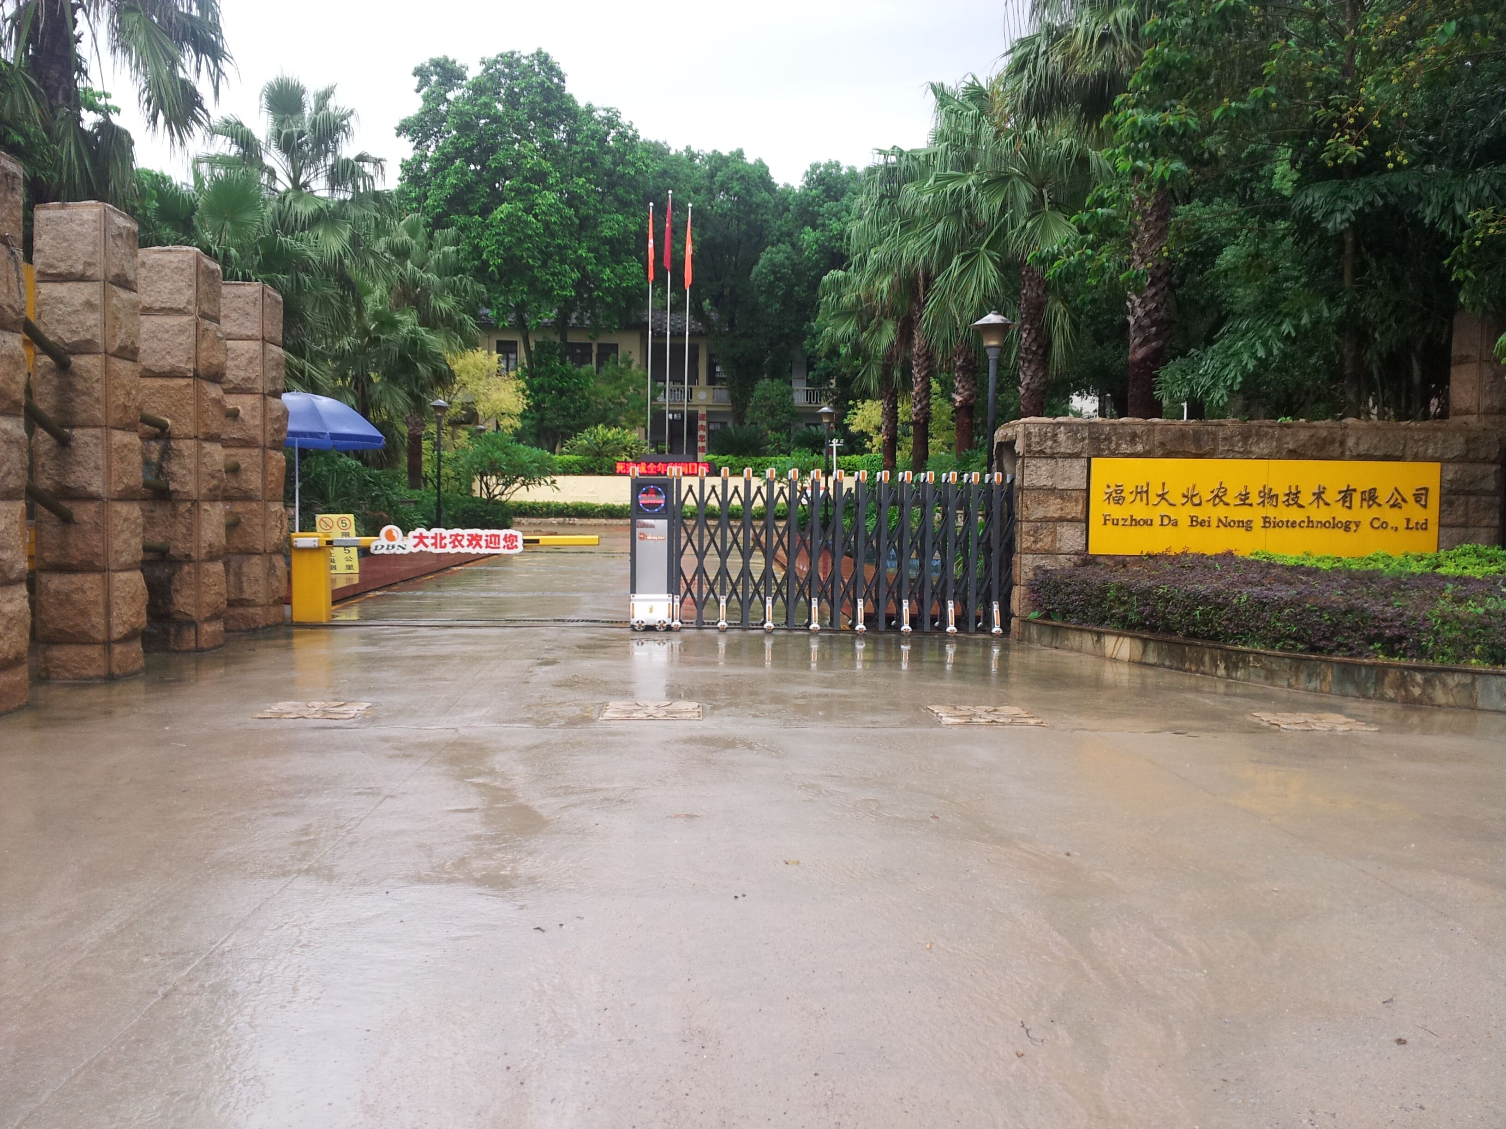

8.2、体核温度遥测胶囊
实施单位：第二军医大学药理研究室、广州贝特生物有限公司等
产品描述：大型动物口腔吞入消化道，小动物皮下植入，无线传输数据到手机，实时显示体温曲线和表格，用于生物医学、药理
研究、病理分析领域对大鼠、小鼠等实验动物的体温测量。
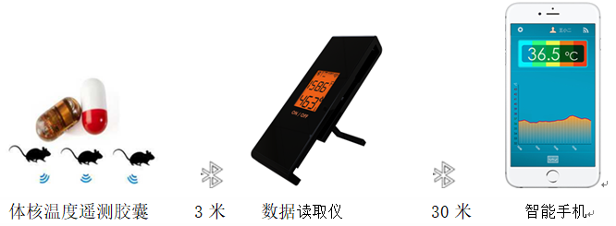

8.3、猪体温采集耳标监测系统
实施单位：深圳农牧公司、华南农大、广东惠东、高要养猪场

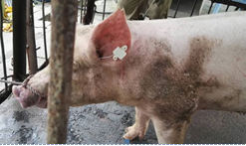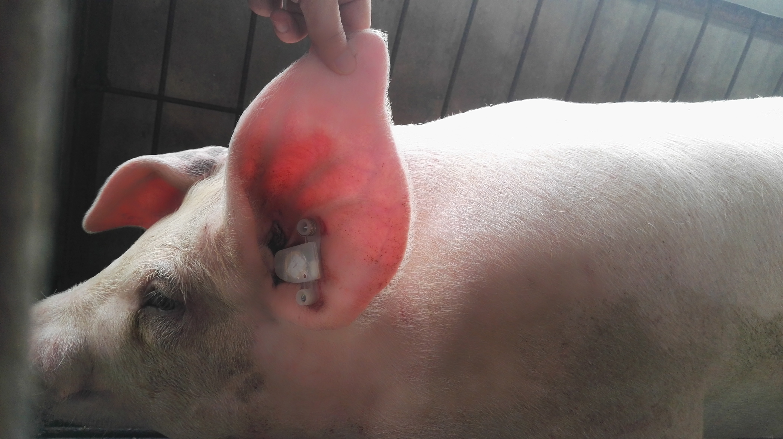
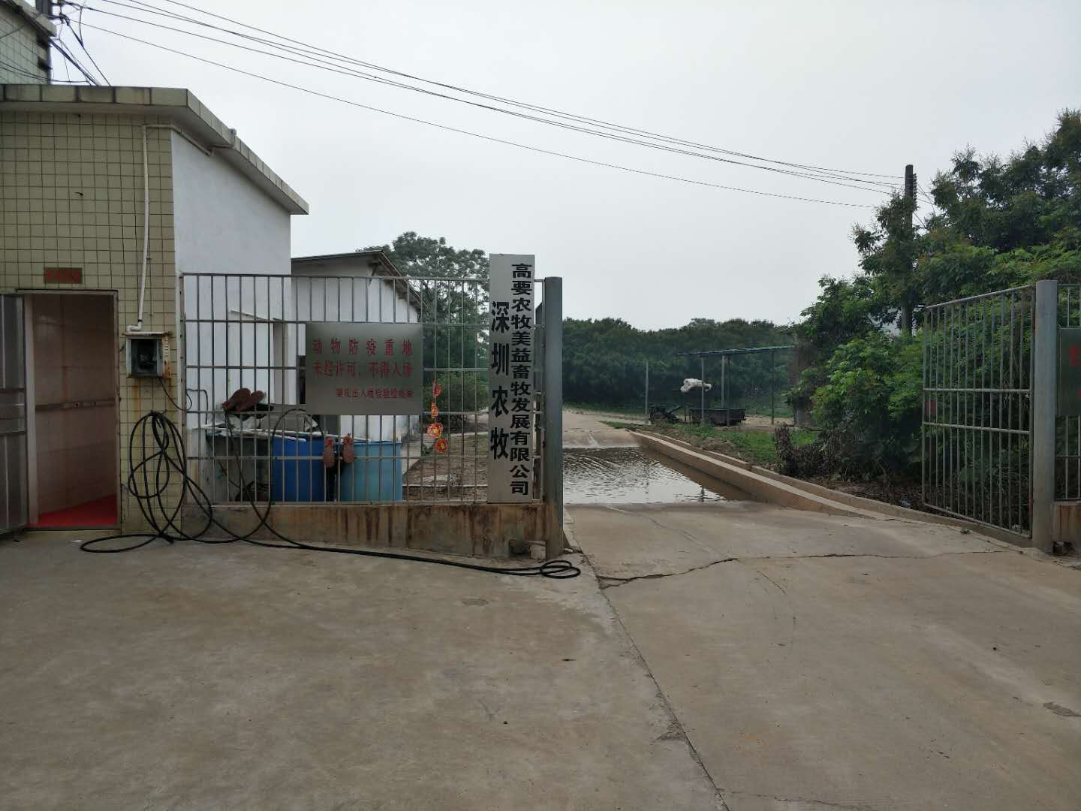

8.4、羊体温采集耳标监测系统
实施单位：湖南岳阳、吉林丹东、华为蒙古国NB-IoT物联网羊体温耳标项目（建设实施中 …）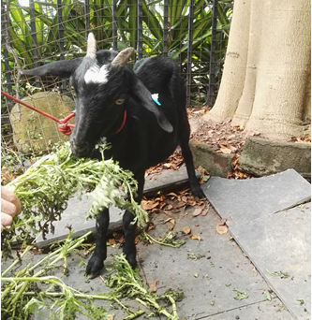 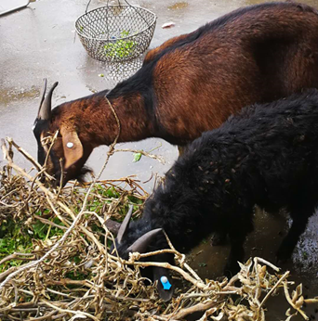

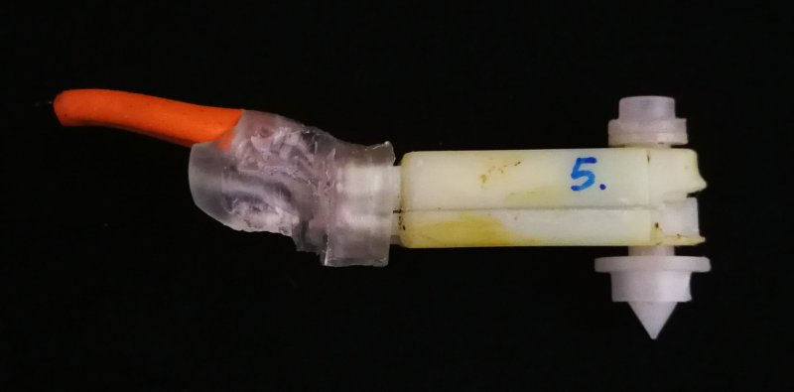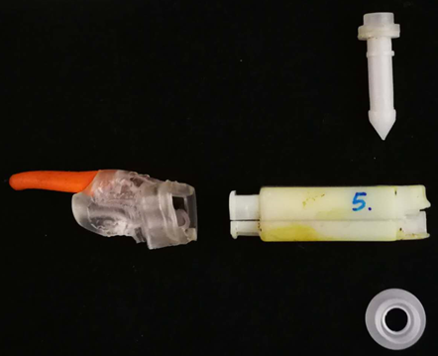

8.5、牛体温采集耳标监测系统
实施单位：河北保定容城县天润肉牛养殖合作社、宁夏固原市隆德、蒙古赤峰赛优牧业等。

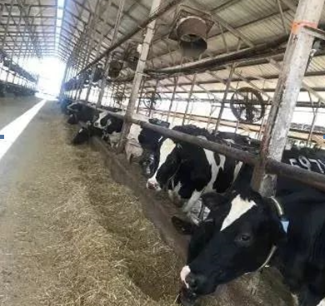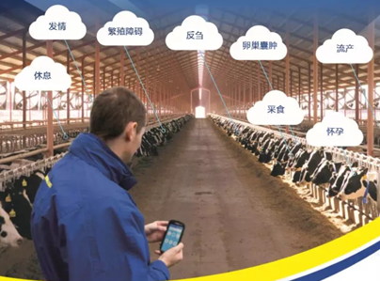

九、关于我们
—公司简介
深圳市菲明格科技有限公司是一家高新技术企业，二十年来专注于环境监测、温湿度测量仪表、动物生理信息遥测设备的研发、生产和销售，将智能测控技术应用于物联网邻域，为现代农业提供智能化AI养殖信息装备。我们的产品专业化、系列化，能够在极端恶劣的环境下安全使用。我们是世界500强香港招商局天使投资的企业，为惠而浦、海尔等国际知名品牌提供产品，也是华为物联网客户端的供应商。
我们拥有数千平方米功能齐全、设备完善的微电子产品制造产业基地合作伙伴和技术研发中心，博士、硕士、本科以上学历的研发技术人员占员工总数的60%，已掌握多项关键技术，获得国际国内发明专利、实用新型专利数十项，并多次在国家和工信部的创新大赛中拿大奖。
我们秉持着珍视环境、关爱健康的理念，持续为客户提供智能测控与物联网融合的创新产品和技术服务。
—我们使命
感知生命、精准养殖
—我们远景
成为牲畜繁育及健康大数据的服务商
—项目团队
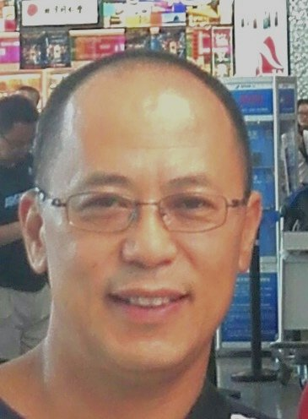
张丰 总架构师 董事长 于晓宇 研发总监
电子科技大学测量专业毕业， 大连理工大学电子工程自动控制专业
中国畜牧兽医协会信息技术分会理事， 曾任职于大型外资企业工程部门经理，
三十多年微电子技术研发和制造经验， 获国家发明专利三项、实用新型专利三项
动物生命体征监测可穿戴设备国际、
国内发明和实用新型专利6项，
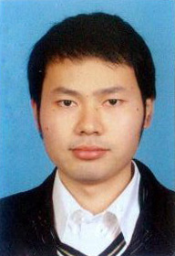
编写出版教育部高校教材担任主编
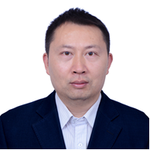

郑华 畜牧体征分析师 中国科学院上海微系统与信息技术研究所，微系
中国农业大学博士，高级畜牧师 技术国家级重点实验室，副研究员
师从吴常信院士 国科学院上海微系统与信息技术研究所，传感技术国家联合重点实验室，助理研究员

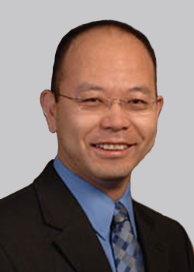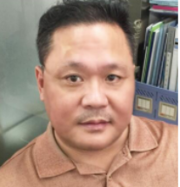
于宏宇 MENS传感器芯片设计 张凌宇
清华大学电子工程硕士，美国加州大学博士后， 西安交通大学半导体专业，
任职于美国亚利桑那州立大学地球和空间探索学院教授， 高级工程师
从事MEMS（微机电系统）技术，致力于各类传感器的 曾任职TCL多媒体研发中心主任，
开发产业化。 主导的项目获省科技进步一等奖。

张润晨 彭泽强：
材料工程师，毕业于英国帝国理工大学， 销售总监，
曾任职于比利时IMEC研究中心与 毕业于香港理工大学工商管理硕士
Intel合作进行硅晶芯片新材料的测试。 长期从事市场推广与产品销售工作，
具有丰富的国际市场销售推广经验。
—荣誉证书
（1）拥有十二项专利
牲畜体温测量装置、温度感应探头、动物体温集中监测装置及其系统、牲畜体温采集方法和系统、牲畜电子智能耳标安装系统及方法、带温度探测功能的智能耳标、牲畜耳膜温度测量装置、牲畜耳标安装导向件、牲畜固定装置、牲畜耳塞
（2）获深圳市科创委科技项目资金支持，项目验收鉴定
（3）获世界500强蛇口招商局科创投天使轮融资
（4）、与华为签订协议成为羊联网智能终端供应商战略合作协议
（5）、参加国家和工信部科技创新大赛荣获三等奖
（6）、当选为中国畜牧兽医学会信息技术分会理事
（7）、荣获长城食品安全科学技术奖和绍兴海内外高层次创新大赛三等奖金210万
（8）参加第八届中国畜牧科技论坛获优秀论文奖证书

